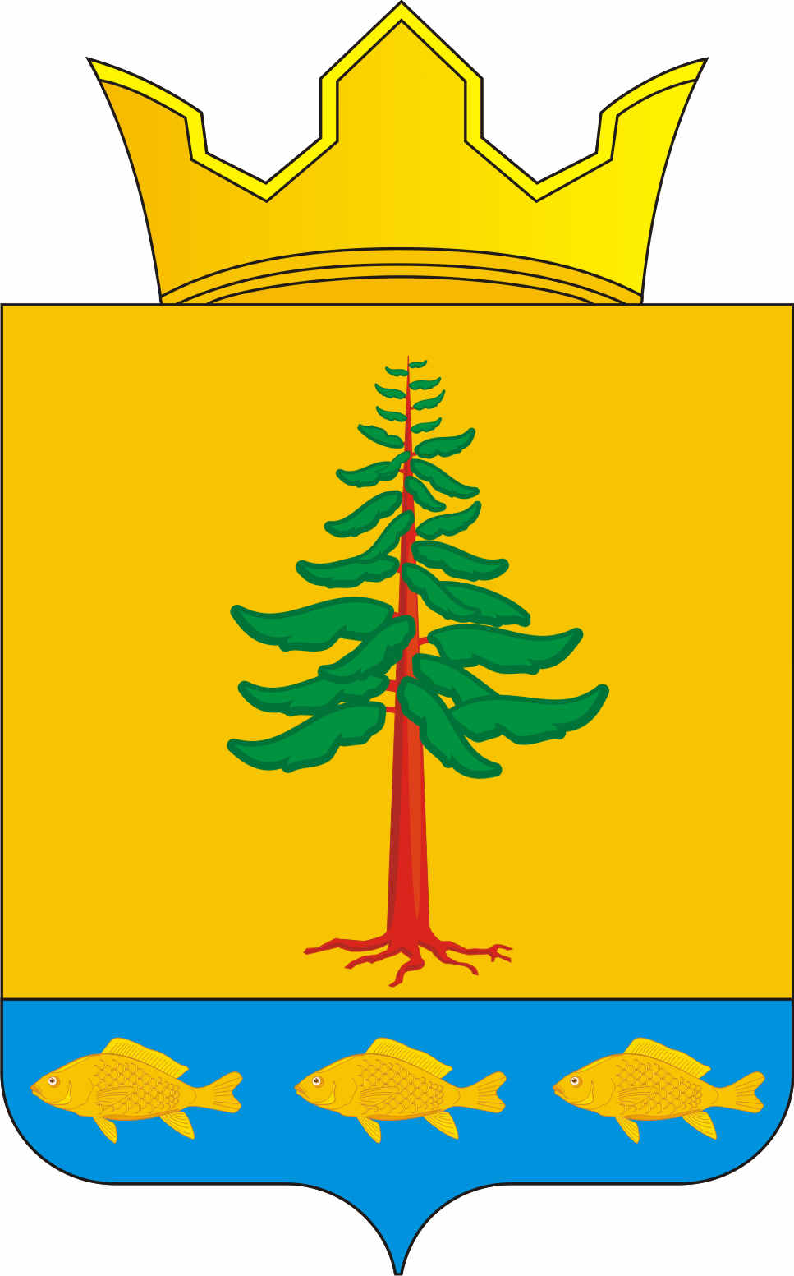
СОВЕТ ДЕПУТАТОВ
ГРИГОРЬЕВСКОГО СЕЛЬСКОГО ПОСЕЛЕНИЯ
Нытвенского муниципального района Пермского края

РЕШЕНИЕ
18.07.2017 г. № 79
с. Григорьевское

Об инициативе проведения местного референдума в муниципальном образовании Григорьевское сельское поселение

В соответствии со статьями 22, 56 Федерального закона
от 06 октября 2003 г. № 131-ФЗ «Об общих принципах организации местного самоуправления в Российской Федерации», статьей 15 Федерального закона
от 12 июня 2002 г. № 67-ФЗ «Об основных гарантиях избирательных прав и права на участие в референдуме граждан Российской Федерации», статьями 14 и 15 Закона Пермского края от 14 августа 2007 г. № 86-ПК «О местном референдуме в Пермском крае», Уставом Григорьевского сельского поселения, Совет депутатов Григорьевского сельского поселения решает:
Выдвинуть совместно с главой администрации Григорьевского сельского поселения инициативу о проведении местного референдума в Григорьевском сельском поселении с формулированием вопроса местного референдума следующим образом:
1. «Согласны ли Вы ввести в 2018 году разовый платеж (самообложение) в размере 100 (сто) рублей на каждого совершеннолетнего жителя, постоянно проживающего на территории муниципального образования Григорьевское сельское поселение на ремонт систем водоснабжения?

Председатель Совета депутатов
Григорьевского сельского поселения Н.В. Яковлева

Глава Григорьевского сельского поселения А.Г. Вожаков

